1.Pořadatel: ♦ Viktoria Plzeň - fotbal s.z. ve spolupráci s FC Viktoria Plzeň, a.s
Štruncovy sady 3,301 12 Plzeň
(mládež)

2.Termín konání: Neděle 3.12. 2017

3.Místo konání: Městská hala na Slovanech
Úslavská 75
326 00 Plzeň

4.Vedoucí turnaje: Josef Šneberger 608 348 219

5.Účastníci turnaje:
1. FC Staaken Berlin
2. FC Westend Berlin
3. AC Sparta Praha
4. FK Teplice
5. FK Baník Sokolov
6. MFK Most
7. SK Petřín
8. FC Viktoria Plzeň

1) Všechna utkání se hrají podle platných pravidel fotbalu a ustanovení těchto propozic.

2) Počet hráčů: 1 + 4 v poli

3) Turnaj se hraje každý s každým.

4) O konečném pořadí ve skupině rozhoduje:
a) počet bodů (3 - 1 - 0)
b) vzájemné utkání
c) minitabulka
d) rozdíl skóre
e) větší počet vstřelených branek
f) menší počet obdržených branek
g) střelba ze značky pokutového kopu(3 hráči)
h) střelba ze značky pokutového kopu po jednom hráči(který ještě nekopal) z každého družstva do rozhodnutí

5) Případné protesty podává vedoucí mužstva u vedoucího turnaje. Současně s podáním protestu složí vedoucí protestujícího mužstva částku 100 Kč. Členy STK jsou vedoucí zúčastněných mužstev. STK vynáší verdikt na základě nadpoloviční většiny hlasů. Vedoucí protestujícího mužstva nemá na zasedání STK hlasovací právo. Nebude-li protest uznán, složená částka propadá organizačnímu výboru.

6) Hrací doba : skupiny 1x14 min.

7) Každý přestupek brankáře mimo brankoviště( chycení malé domů, hraní rukou mimo brankoviště, faul mimo brankoviště) se trestá pokutovým kopem.

8) Na obou stranách jsou mantinely, při překopnutí se vhazuje.

9) Míč z autu rozehrává brankář z ruky, nesmí přehodit půlicí čáru bez doteku míče s hráčem nebo podlahou na vlastní polovině. Jestliže hraje mimo brankoviště nohou stává se normálním hráčem a může přihrát vzduchem i za polovinu hřiště. Tato ustanovení platí v případě, že brankář rozehrává míč chycený ze hry.

10) Při rozehrávání jakékoliv standardní situace musí stát bránicí hráč minimálně 5 metrů od míče, rozehrávají mužstvo musí znovu zahájit hru do 5 sekund, jinak přichází o výhodu a rozehrává soupeř.

11) Střídání probíhá hokejovým způsobem, není nutno střídat v přerušené hře.

12) Za chování a bezpečnost hráčů v areálu a za osobní věci zodpovídá vedoucí výpravy.

6. Ekonomické zabezpečení:
Turnaje se účastní mužstva ve vlastní režii, před zahájení turnaje zaplatí vedoucí každého zúčastněného mužstva nenávratný vklad-startovné 1800,- Kč vedoucímu turnaje. Ceny a rozhodčí zajišťuje pořadatel.

UPOZORNĚNÍ: pořadatel si vyhrazuje právo změn, dojde-li k neočekávaným událostem.

TECHNICKÁ USTANOVENÍ:

Účast na turnaji
Turnaje se mohou zúčastnit hráči narození po 1.1.2006 a mladší. Týmy mimo SpSM hrají i s hráči ročníku 2005. Každý hráč musí být na utkání vybaven předepsanou výstrojí včetně holeních chráničů.

Míč
Hraje se s normálním míčem č.4 – ne futsalový!

Povinnosti mužstev
Nastoupit včas ke každému utkání podle rozpisu.(!!čekací doba 1min., pak následuje kontumace utkání 3:0 ve prospěch soupeře!!). Domácí oddíl je uveden v rozpise na prvním místě. Hostující mužstvo se přizpůsobuje barvou dresů (postačí rozlišovací dresy).

Občerstvení
Po celou dobu turnaje bude zabezpečeno občerstvení v restauraci v hale.

Rozhodčí
Na turnaj jsou nominováni Plzeňským krajským fotbalovým svazem.

Přestupky
Při obdržení žluté karty je hráč vyloučen na 2 minuty a mužstvo hraje po tuto dobu v oslabení. Po červené kartě je hráč vyloučen na zbytek utkání, mužstvo hraje oslabeno o jednoho hráče po dobu 2 minut.

čas | domácí | hosté | výsledek | číslo utkání
8.00 - 8.14 | V. Plzeň | SK Petřín |  | 1
8.15 – 8.29 | AC Sparta Praha | FC Staaken Berlin |  | 2
8.30 – 8.44 | MFK Most | FC Westend Berlin |  | 3
8.45 – 8.59 | V. Plzeň | FK Baník Sokolov |  | 4
9.00 – 9.14 | SK Petřín | AC Sparta Praha |  | 5
9.15 – 9.29 | FC Staaken Berlin | MFK Most |  | 6
9.30 – 9.44 | FC Westend Berlin | FK Teplice |  | 7
9. 45 – 9.59 | SK Petřín | FK Baník Sokolov |  | 8
10.00 – 10.14 | AC Sparta Praha | V. Plzeň |  | 9
10.15 – 10.29 | MFK Most | FK Teplice |  | 10
10.30 – 10.44 | FC Staaken Berlin | FC Westend Berlin |  | 11
10.45 – 10.59 | FK Baník Sokolov | AC Sparta Praha |  | 12
11.00 – 11.14 | SK Petřín | FK Teplice |  | 13
11.15 – 11.29 | V. Plzeň | MFK Most |  | 14
11.30 – 11.44 | FC Westend Berlin | FK Baník Sokolov |  | 15
11.45 – 11.59 | SK Petřín | FC Staaken Berlin |  | 16
12.00 – 12.14 | AC Sparta Praha | MFK Most |  | 17
12.15 – 12.29 | FK Teplice | V. Plzeň |  | 18
12.30 – 12.44 | FK Baník Sokolov | FC Staaken Berlin |  | 19
12.45 – 12.59 | FC Westend Berlin | SK Petřín |  | 20
13.00 – 13.14 | FK Teplice | AC Sparta Praha |  | 21
13.15 – 13.29 | MFK Most | FK Baník Sokolov |  | 22
13.30 – 13.44 | FC Staaken Berlin | FK Teplice |  | 23
13.45 – 13.59 | V. Plzeň | FC Westend Berlin |  | 24
14.00 – 14.14 | SK Petřín | MFK Most |  | 25
14.15 – 14.29 | FK Teplice | FK Baník Sokolov |  | 26
14.30 – 14.44 | AC Sparta Praha | FC Westend Berlin |  | 27
14.45 – 14.59 | FC Staaken Berlin | V. Plzeň |  | 28
15.15 | Vyhlášení | výsledků | x | x

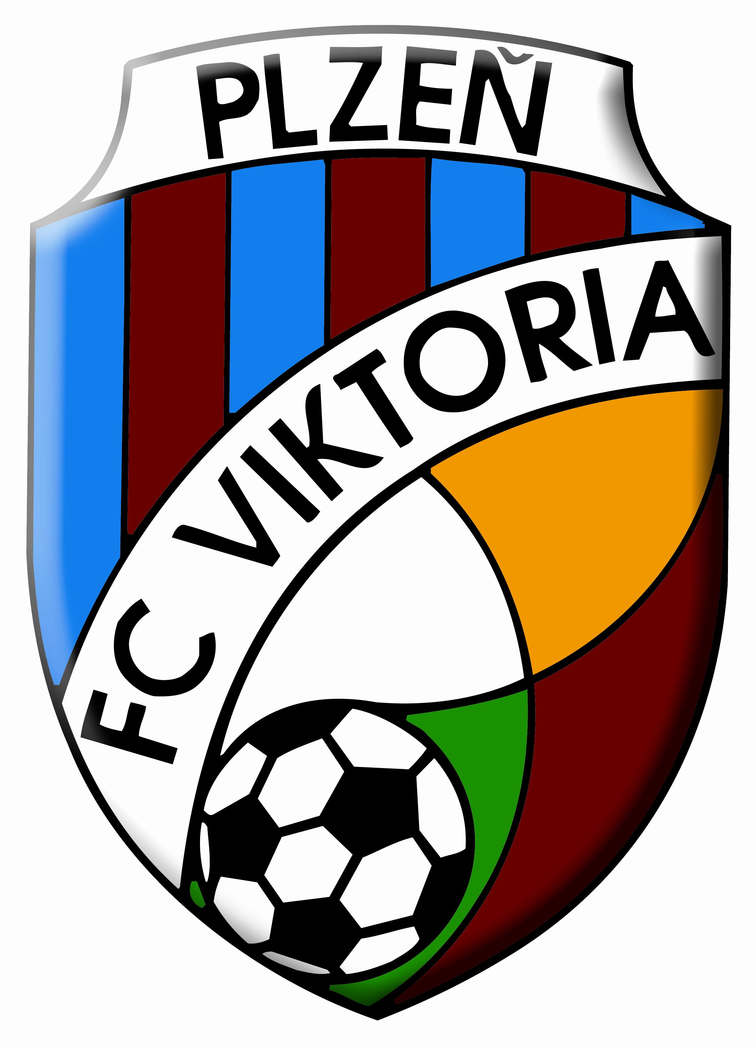

PROPOZICE

Halový turnaj

FC Viktoria Plzeň – ročník 2006

Neděle 3.12. 2017

